* **Install**

npm install redux

* **Các API**
  + createStore()
  + combineReducers()
  + store.getState()
  + store.dispatch()
  + store.subscribe()
* VD1:
  + **Normal**

|  |  |  |
| --- | --- | --- |
|  |  |  |

|  |  |
| --- | --- |
|  |  |

* + **Redux**
    - **Get state từ store**

|  |  |  |
| --- | --- | --- |
|  |  |  |

|  |  |
| --- | --- |
|  |  |

|  |  |
| --- | --- |
|  |  |

*Có thể lấy đối tượng global state ở store*

*Nhận đăng ký nhận sự thay đổi state thông qua method store.subscribe()*

* + - **UI thay đổi theo global state**

|  |  |  |  |
| --- | --- | --- | --- |
|  |  |  |  |

*Binding global state vào local state trong component*

*Re-render khi global state trong store thay đổi*

* VD2:

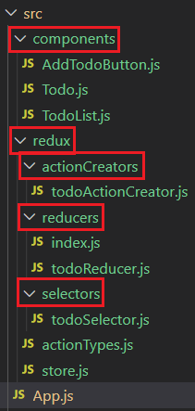

*Structure*



*Định nghĩa các action.type vào 1 file constants.js*

|  |  |  |
| --- | --- | --- |
|  |  |  |

*Thường sẽ tạo 1 Root Reducer chứa các Child Reducer (sử dụng function combineReducers())*

*Mỗi 1 Child Reducer chịu trách nhiệm thay đổi 1 thuộc tính trong state*

*Root reducer thường đặt tên là index.js*

*Để truy cập state ta sử dụng cú pháp: state.todo.todos*

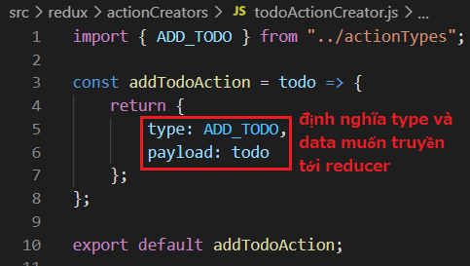

*Tạo ra các đối tượng ActionCreator để return các action cần cho dispatch*

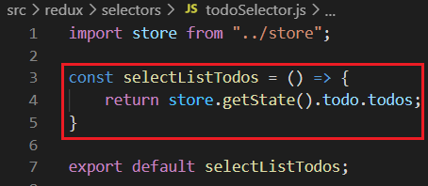

*Tạo ra các đối tượng Selector để return các giá trị cần lấy trong đối tượng state của store*

|  |  |  |
| --- | --- | --- |
|  |  |  |

*Component*

|  |  |
| --- | --- |
|  |  |

*Demo*

* VD3: multiple reducer

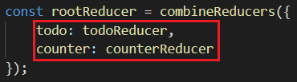

*Xem source code trong demo*

* **Reference**

<https://redux.js.org/tutorials/index>